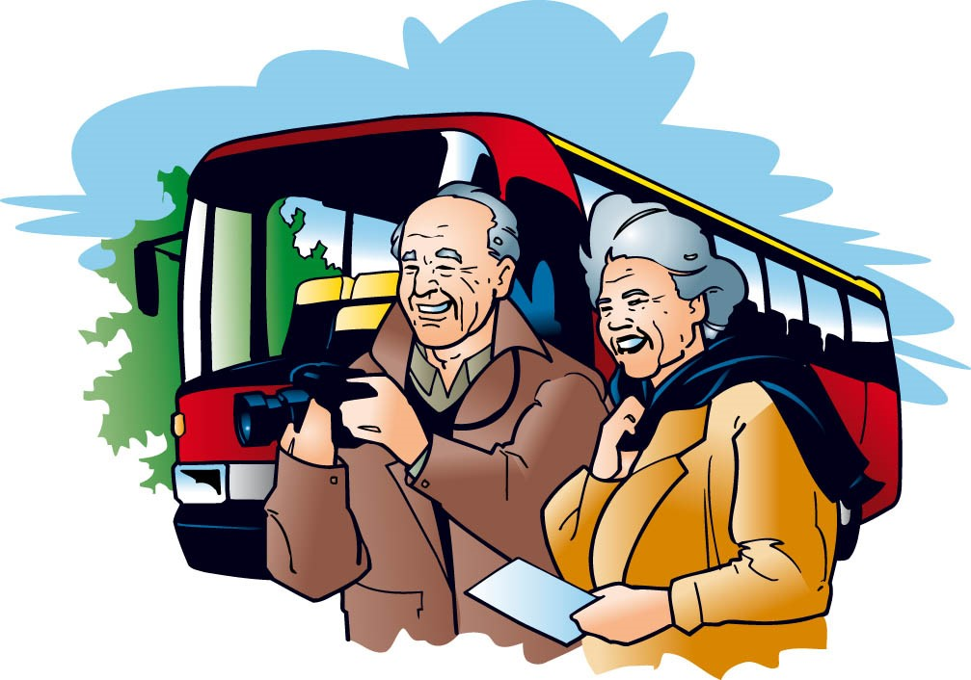
Название проекта: «Виртуальный туризм».
Срок реализации: 12 месяцев
Заявитель: Государственное учреждение «Территориальный центр социального обслуживания населения Барановичского района»
Цель проекта:
повышение уровня социальной адаптации посредством социокультурной реабилитации пожилых людей и инвалидов;
социализация получателей социальных услуг, удовлетворение потребности в культурном, познавательном и духовном развитии.
Задачи проекта:
содействие культурному, познавательному и духовному развитию, а именно: приобщение к региональному и мировому культурному наследию, расширение кругозора;
профилактика негативных возрастных и личностных проявлений: развитие познавательных и коммуникативных навыков, тренировка памяти, развитие образного мышления;
формирование у пожилых людей и инвалидов интереса
к истории, культуре и окружающему миру.

Этапы реализации проекта:
- закупка компьютерной техники;
- формирование целевой группы;
- выбор темы виртуальной экскурсии, подготовка видеоматериалов;
- осуществление деятельности.

Краткое описание:
Проект направлен на удовлетворение потребности человека
в культурном, физическом, познавательном и духовном развитии, отличающееся лишь тем, что может быть организовано и проведено
в домашних условиях или в условиях учреждения. Основной формой «виртуального туризма» является «виртуальная экскурсия» – отображение реально существующих объектов (музеи, парки, улицы городов, и др.) с целью их изучения, самостоятельного наблюдения, сбора необходимых фактов с использованием компьютерных технологий.
Преимуществами проекта «Виртуальный туризм» является тот факт, что его участники могут расширить свой кругозор, не затрачивая
при этом финансовых ресурсов. Также данная программа доступна
для людей, не имеющих возможности путешествовать в реальности
в силу ослабленного здоровья.
Целевая группа: люди с инвалидностью, одинокие и одиноко проживающие граждане нетрудоспособного возраста.
Бюджет проекта (доллары США): 2 000 долларов США
- Донорские средства $ 1 800
- Софинансирование 200 долларов
Сайт проекта: Территориальный центр социального обслуживания населения Барановичского района. Брестская область, Беларусь
Контактные лица:
Снежана Мороз
Директор
Телефон: 80163 66-49-14
E-mail: soc@tcsonbarr.by
Светлана Афанасик
заведующий отделением социальной помощи на дому
Телефон: 80163 46-63-87
E-mail: soc@tcsonbarr.by

The name of the project: "Virtual Tourism".
Implementation period: 12 months
The applicant: State institution "Territorial center for social services of the population of Baranovichi district"
The purpose of the project:
increasing the level of social adaptation through the socio-cultural rehabilitation of the elderly and the disabled;
socialization of recipients of social services, satisfaction of the need for cultural, cognitive and spiritual development.
Project objectives:
promotion of cultural, cognitive and spiritual development, exactly: familiarization with regional and world cultural heritage, broadening your horizons;
prevention of negative age and personality manifestations: development of cognitive and communication skills, memory training, development of imaginative thinking;
formation of interest in history, culture and the world around the elderly and the disabled.
Stages of the project implementation:
1. purchase of computer equipment;
2. formation of the target group;
3. choosing the topic of the virtual tour, preparing video materials;
4. implementation of activities.

Short description:
The project is aimed at meeting the human need for cultural, physical, cognitive and spiritual development, differing only in that It can be organized and conducted at home or in an institution. The main form of "virtual tourism" is a "virtual tour"– display of real-life objects (museums, parks, city streets, etc.) in order to study them, independent observation, collection
of necessary facts using computer technology.
Advantages of the “Virtual Tourism” project It is the fact that its participants can expand their horizons without spending financial resources. This program is also available for people who are unable to travel in reality due to their weakened health.
The Target group: people with disabilities, single and lonely citizens
of working age.
Project budget (US dollars): 2 000 US dollars
• Donor funds of $ 1 800
• Co-financing of $ 200
Project website: Territorial center for social services of the population of Baranovichi district. Brest region, Belarus
Contact persons:
Snezhana Moroz
Director
Telephone: 80163 66-49-14
E-mail: soc@tcsonbarr.by

Svetlana Afanasik
head of the Department of social assistance at home
Telephone: 80163 46-63-87
E-mail: soc@tcsonbarr.by

